EINLEITUNG
Hallo, ich präsentiere heute mein Projekt „Crypto Portfolio Analytics System“.
Das Ziel meines Projekts ist es, ein Kryptowährungs-Portfolio zu analysieren und visuell darzustellen.
Ich wollte zeigen:
- wie sich der Portfolio-Wert entwickelt,
- wie viel Gewinn oder Verlust entsteht,
- und wie man Daten automatisiert verarbeitet.
Das Projekt kombiniert Daten aus verschiedenen Quellen, eine Datenbank und ein Dashboard.

2. DATENQUELLEN (API)
Die Daten kommen aus externen APIs.

API ist eine Verbindung zwischen zwei Systemen, um Daten auszutauschen.
Ich habe zwei APIs verwendet:
Erstens: CoinGecko für Kryptowährungspreise wie Bitcoin und Ethereum
Website: https://www.coingecko.com
API: https://www.coingecko.com/en/api/documentation
Zweitens: Exchange Rate API für Wechselkurse, um USD in Euro umzurechnen
Website: https://exchangerate.host
API: https://exchangerate.host/#/
Zusätzlich habe ich JSON Formatter verwendet: zum Testen und Anzeigen von API-Daten
https://jsonformatter.org
Diese Daten werden automatisch geladen und weiterverarbeitet.
3. TECHNOLOGIEN

Für das Projekt habe ich folgende Technologien verwendet:
- Python → für ETL und Datenverarbeitung
- MySQL → als Datenbank- DBeaver → für Datenbankverwaltung
- Power BI → für Visualisierung
- Jupyter Notebook → für Analyse und Tests
Für die Automatisierung habe ich verwendet:
- Windows Task Scheduler → zur regelmäßigen Ausführung des ETL-Prozesses
Zusätzlich habe ich folgende Python-Bibliotheken verwendet:
- requests → für API-Aufrufe
- pandas → für Datenanalyse und Transformation
- mysql-connector → für die Verbindung zur Datenbank
Die Architektur basiert auf einem einfachen ETL-Prozess.

ARCHITEKTUR-DIAGRAMM
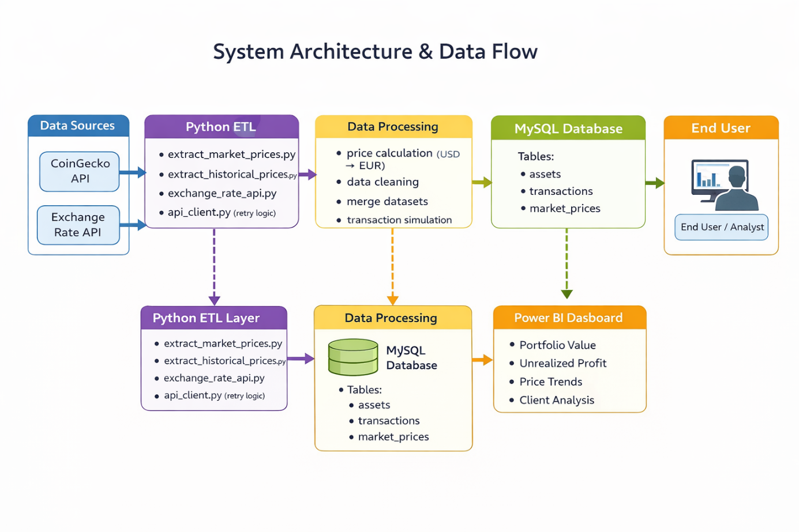
Hier sehen wir die Architektur des Systems.
Die Daten kommen zuerst aus APIs.
Dann werden sie in Python verarbeitet – das ist der ETL-Prozess.
Danach werden die Daten in einer MySQL-Datenbank gespeichert.
In der Datenbank habe ich Tabellen und Views erstellt.
Am Ende werden die Daten in Power BI visualisiert.
Der Benutzer kann das Dashboard verwenden, um Analysen durchzuführen.

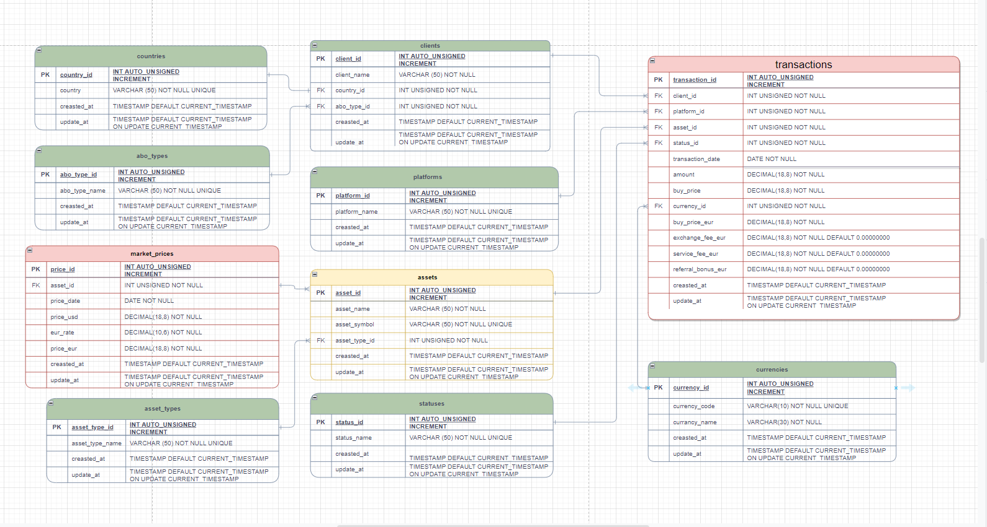
Hier sehen wir das Datenbankmodell meines Projekts.

Die Datenbank besteht aus mehreren Tabellen, die miteinander verbunden sind.

Im Zentrum steht die Tabelle „transactions“.
Hier werden alle Käufe und Verkäufe gespeichert.

Jede Transaktion enthält:
- Kunde
- Asset (z. B. Bitcoin oder Ethereum)
- Plattform
- Datum
- Menge und Preis

Die Tabelle „market_prices“ enthält die historischen Marktpreise
für die Kryptowährungen.

Diese Daten kommen direkt aus der API.

Die Tabelle „assets“ definiert die Kryptowährungen,zum Beispiel BTC und ETH.

Zusätzlich gibt es Hilfstabellen wie:
- clients
- platforms
- statuses
- currencies

Diese Tabellen sorgen für eine saubere Struktur und vermeiden doppelte Daten.

Alle Tabellen sind über sogenannte Fremdschlüssel verbunden.

6. UML DIAGRAMM

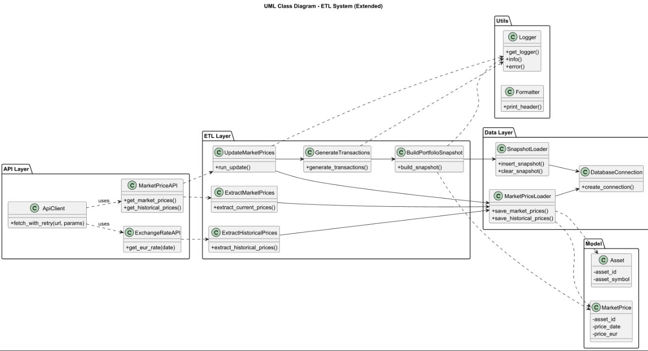
Hier sehen wir die Systemarchitektur.
Das System besteht aus drei Hauptschichten:
API Layer, ETL Layer und Data Layer.

Zusätzlich gibt es Utility-Komponenten wie Logger und Funktionen für die Datenverarbeitung.

Der Prozess ist wie folgt:
Zuerst werden Daten aus APIs geladen,
danach verarbeitet,
und schließlich in der Datenbank gespeichert.

Danach werden Transaktionen generiert und ein Portfolio-Snapshot aufgebaut.
Im Model-Bereich sehen wir die Datenstruktur.
Hier sind die Objekte definiert, zum Beispiel Assets und Marktpreise.
Diese werden später in der Datenbank gespeichert und im ETL-Prozess verwendet.
CODE – ETL PROCESS
Das ist der zentrale ETL-Prozess.
Hier passiert alles zusammen:
- Daten werden geladen
- Preise werden berechnet
- Daten werden gespeichert
CODE
run_current_pipeline.py
Hier sehen wir den Startpunkt des Programms.
Diese Datei startet den gesamten Prozess.
Zuerst werden die aktuellen Marktpreise aktualisiert.
Dann werden Transaktionen für den aktuellen Tag generiert.
Danach wird ein Portfolio-Snapshot erstellt.
Alle Schritte werden geloggt, damit man den Prozess überwachen kann.

extract_market_prices.py
Hier sehen wir, wie die aktuellen Marktpreise geladen werden.
Die Funktion ruft die CoinGecko API auf und bekommt die Preise für Bitcoin und Ethereum.
Die Daten werden in USD geladen und später weiterverarbeitet.
Wenn keine Daten kommen, wird eine Fehlermeldung ausgegeben.

exchange_rate_api.py
Die Funktion ruft eine API auf und bekommt den USD zu EUR Kurs für ein bestimmtes Datum.
Dieser Schritt ist wichtig, weil die Preise später in Euro umgerechnet werden.

api_client.py

Diese Funktion sendet eine Anfrage an die API und enthält eine Retry-Logik.
Das bedeutet:
Wenn ein Fehler passiert, wird die Anfrage automatisch wiederholt.
update_market_prices.py

Zuerst werden die aktuellen Preise von Bitcoin und Ethereum geladen.
Danach wird der aktuelle Wechselkurs von USD zu EUR geholt.
Im nächsten Schritt wird eine Verbindung zur Datenbank aufgebaut.
Dann werden die Preise in Euro berechnet und in der Tabelle market_prices gespeichert.
Dieser Teil verbindet also API, Berechnung und Datenbank.

load_market_prices.py
Die Funktion führt eine SQL-Abfrage aus und holt die IDs für Bitcoin und Ethereum.
Diese IDs werden später verwendet, um die Preise korrekt in der Datenbank zu speichern.
generate_transactions.py
Zuerst werden die Marktpreise aus der Datenbank geladen.
Danach werden auf Basis dieser Preise realistische Kauf- und Verkaufstransaktionen erzeugt.
Wichtig ist: Es werden nur Verkäufe erzeugt, wenn ein Bestand vorhanden ist.

Am Ende werden die generierten Transaktionen in der Tabelle transactions gespeichert.

build_portfolio_snapshot.py
Hier sehen wir den letzten wichtigen Schritt des Prozesses:
den Aufbau des Portfolio-Snapshots.
Zuerst werden Transaktionen und tägliche Marktpreise geladen.
Danach wird für jeden Kunden und jedes Asset der aktuelle Bestand berechnet.
Am Ende werden diese Ergebnisse in der Tabelle portfolio_daily_snapshot gespeichert.
Diese Tabelle ist die Grundlage für mein Power-BI-Dashboard.

Jupyter Notebook
Für die Analyse und Tests habe ich Jupyter Notebook verwendet.
Hier konnte ich Daten direkt aus der Datenbank laden und schnell überprüfen.
Das war sehr hilfreich, um Fehler zu finden und die Logik zu überprüfen.

POWER BI DASHBOARD
Hier sehen wir Power BI Dashboard.
Es zeigt die Portfolio-Analyse für verschiedene Kunden basierend auf aktuellen Marktdaten.
Alle Daten kommen aus MySQL-Datenbank und werden durch ETL-Prozess aktualisiert.

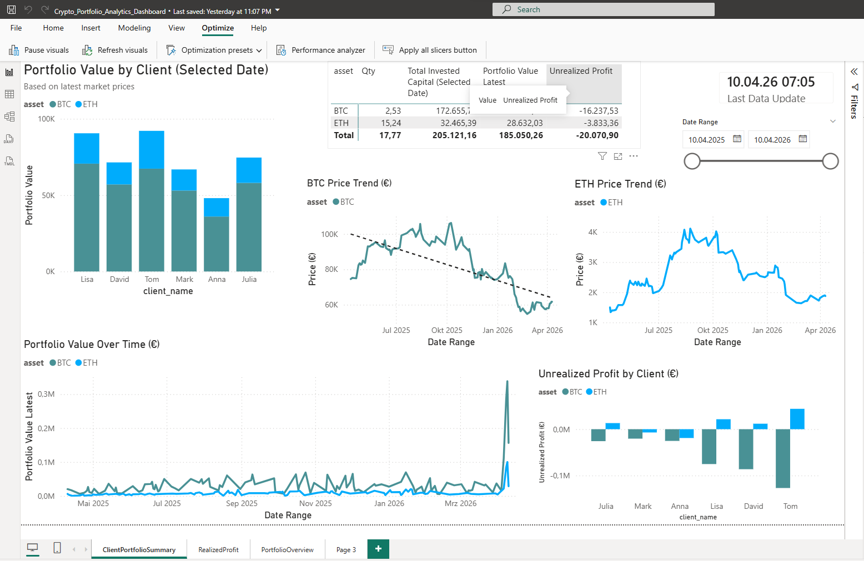Верхній блок (ключові KPI)
Hier sehen wir die wichtigsten Kennzahlen:
- Gesamtmenge (Qty)
- Investiertes Kapital
- Aktueller Portfolio-Wert
- Unrealized Profit
Das zeigt sofort, ob ein Kunde Gewinn oder Verlust hat.

Slicer
Hier kann ich den Zeitraum filtern.
Alle Visualisierungen reagieren sofort auf diese Auswahl.

Графік зліва (Portfolio Value by Client)
Dieses Diagramm zeigt den Portfolio-Wert pro Kunde.
Man kann schnell sehen,welcher Kunde das größte Portfolio hat
und wie es zwischen BTC und ETH verteilt ist.

Тренди (BTC + ETH)
Hier sehen wir die Preisentwicklung von BTC und ETH.
Das hilft zu verstehen,warum sich der Portfolio-Wert verändert.
Zum Beispiel:
Wenn der Preis fällt,kann auch der Portfolio-Wert sinken.

Portfolio Value Over Time
Dieses Diagramm zeigt,
wie sich das Portfolio im Zeitverlauf entwickelt.
Hier sehen wir Trends und Veränderungen über mehrere Monate.

Unrealized Profit
Hier sehen wir den unrealisierten Gewinn oder Verlust pro Kunde.
Das bedeutet:
Gewinn oder Verlust, wenn die Position jetzt verkauft wird.

Das Dashboard ermöglicht eine schnelle und interaktive Analyse von Portfolio, Preisen und Performance.
Es kombiniert Daten aus mehreren Quellen

Realized Profit

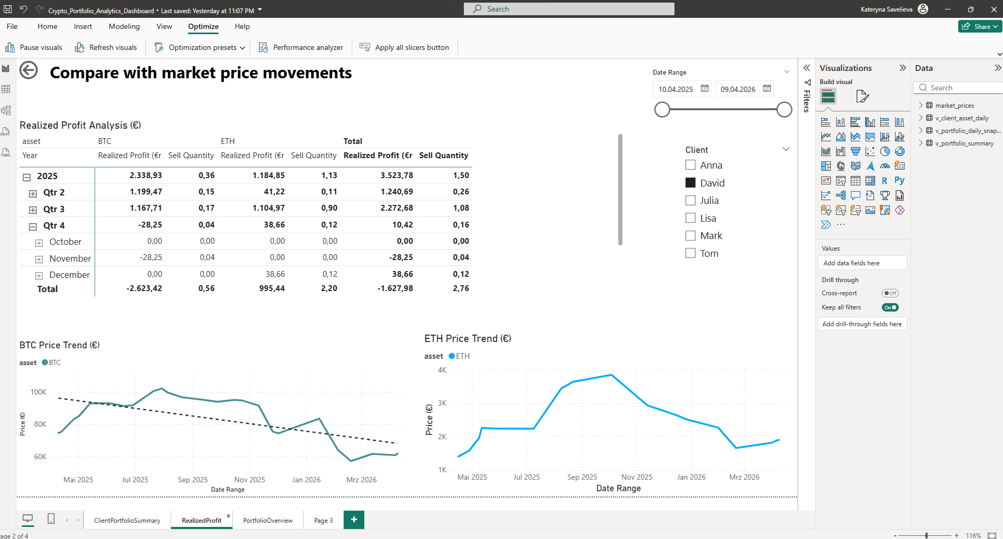
Hier sehen wir den realisierten Gewinn pro Jahr und Quartal.

Realized Profit entsteht nur, wenn eine Position verkauft wird

Порівняння з цінами
Hier sehen wir die Preisentwicklung von BTC und ETH.
So kann man vergleichen:
- Wenn Preise steigen → mehr Gewinn möglich
- Wenn Preise fallen → weniger Gewinn oder Verlust

Логіка сторінки Diese Seite verbindet zwei Dinge:
Transaktionen (Verkäufe)und Marktpreise.
So kann man analysieren,warum ein Gewinn entstanden ist.

Фільтри Hier kann ich einen bestimmten Kunden auswählen.
Dann sehe ich nur seine Gewinne und Verkäufe.

Unrealized / Portfolio

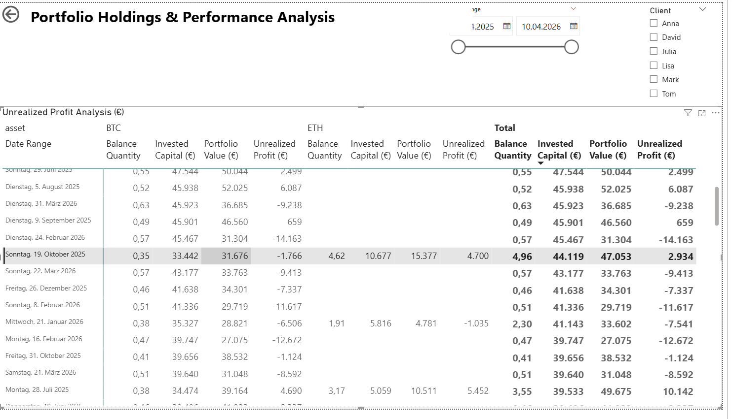
Hier sehen wir die aktuelle Portfolio-Übersicht.
Für jede Kryptowährung sehen wir:
- Balance → wie viel aktuell gehalten wird
- Invested Capital → wie viel investiert wurde
- Portfolio Value → aktueller Marktwert
- Unrealized Profit → theoretischer Gewinn oder Verlust

Der Unrealized Profit basiert nur auf dem aktuellen Marktpreis.
Das bedeutet:
Der Gewinn existiert nur auf dem Papier, weil die Position noch nicht verkauft wurde.

Wenn der Marktpreis steigt, steigt auch der Portfolio Value und der Unrealized Profit.
Wenn der Preis fällt, kann der Gewinn kleiner werden oder negativ sein.

Das zeigt die aktuelle Performance des Portfolios, auch ohne Verkäufe.

Zusammenfassend habe ich ein ETL-System entwickelt,
das Daten aus externen APIs lädt,
in einer Datenbank speichert
und für Analysen bereitstellt.
Darauf aufbauend habe ich ein interaktives Dashboard erstellt,
das Portfolio, Preise und Gewinne übersichtlich darstellt.
Das Projekt zeigt,
wie Daten aus verschiedenen Quellen kombiniert werden können,
um daraus verständliche und nutzbare Informationen zu machen.

Ich habe Pandas im Projekt verwendet,
um Daten aus der Datenbank zu laden
und weiter zu verarbeiten.
Zum Beispiel:
- Daten mit SQL geladen
- Berechnungen durchgeführt
- Ergebnisse überprüft

